7 класс. 2 четверть. 3-4 урок.
Тема урока: «Проецирование предмета на две плоскости проекций. Практическая работа: выполнение чертежа в 2-х проекциях. Проецирование предмета на три плоскости проекций.»
Давайте разберем последовательно проецирование на одну, две и три плоскости проекций. С предшествующего урока мы знаем, что в основу черчения положен метод прямоугольного проецирования. Изображения предметов должны выполняться по методу Прямоугольного проецирования.
Метод прямоугольного проецирования на две взаимно перпендикулярные плоскости был разработан французским ученым-геометром Гаспаром Монжем в конце XVIII века. Поэтому такой метод иногда называют методом Монжа.
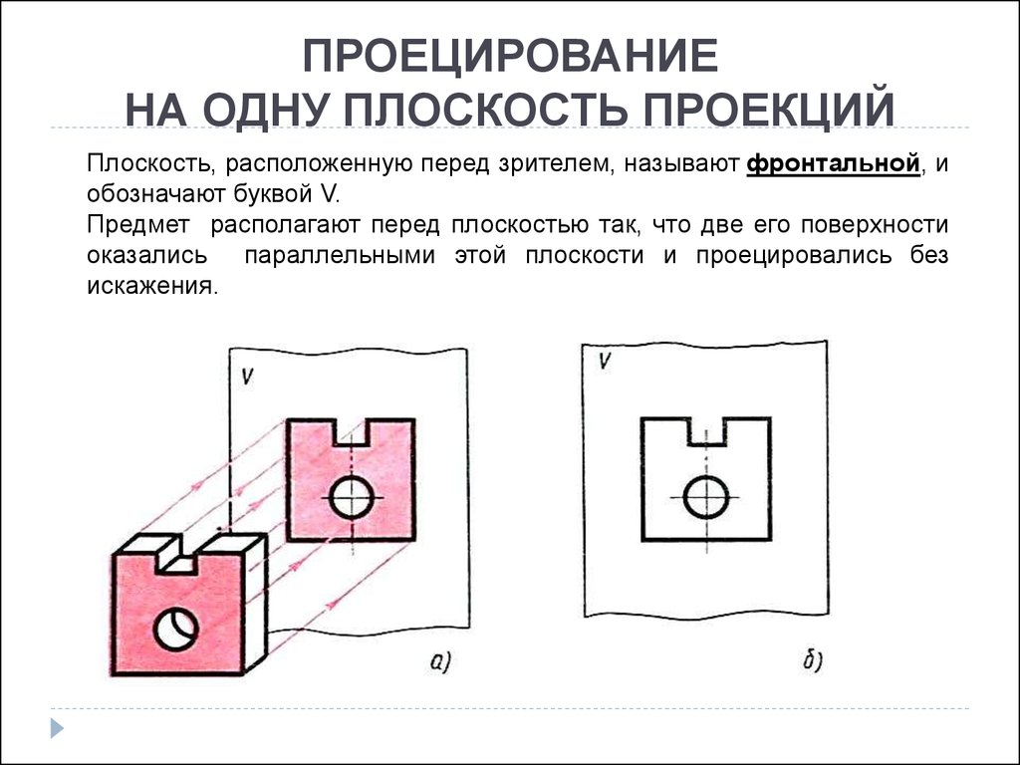
Гаспар Монж положил начало развитию новой науки об изображении предметов – начертательной геометрии.
Рис.1 По полученной проекции мы можем судить о двух измерениях предмета – высоте и ширине. Чтобы по такому изображению можно было судить о форме плоской детали, его дополняют указанием толщины (S) детали.
Проанализируйте геометрическую форму детали на фронтальной проекции и найдите эту деталь среди наглядных изображений.
о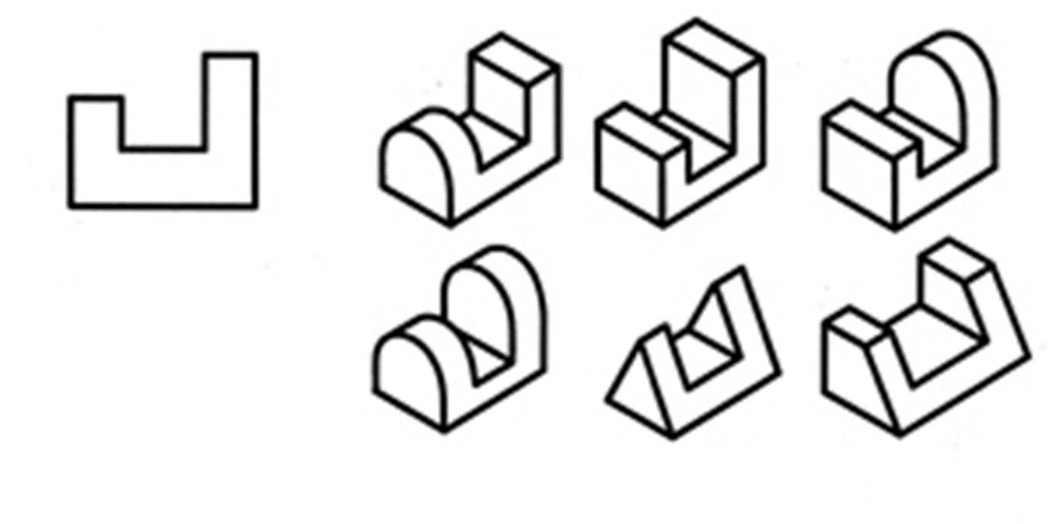Рис.2
Одна проекция не всегда определяет геометрическую форму предмета. В таком случае можно построить две прямоугольные проекции предмета на две взаимно перпендикулярные плоскости: фронтальную (V) и горизонтальную (Н). Линию пересечения плоскостей (Х) называют осью проекций
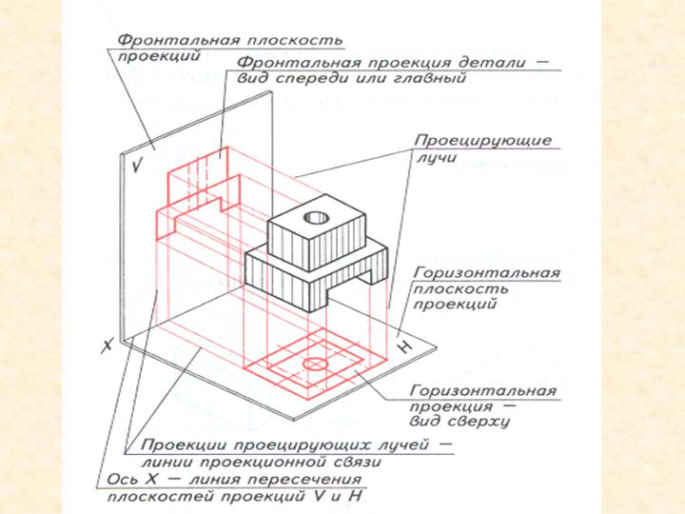
Рис.3
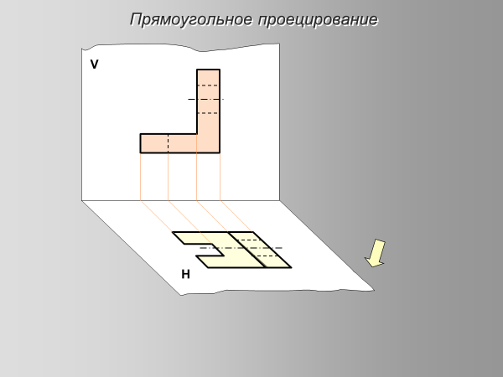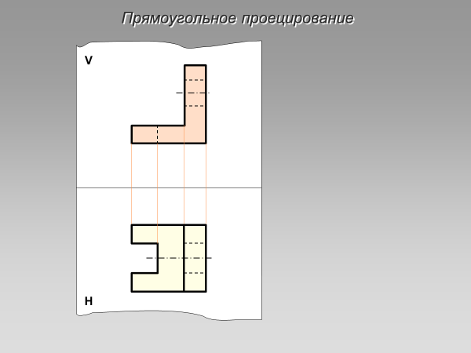
Рис.4
Проанализируйте геометрическую форму детали на фронтальной и горизонтальной проекциях и найдите эту деталь среди наглядных изображений.
детали 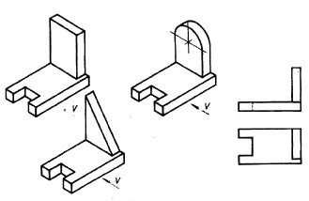Рис.5
Для того, чтобы выявить форму предмета, не всегда бывает достаточно двух проекций. В этом случае надо построить еще одну плоскость.
Третью плоскость проекций называют профильной, а полученную на ней проекцию – профильной проекцией предмета. Ее обозначают буквой W
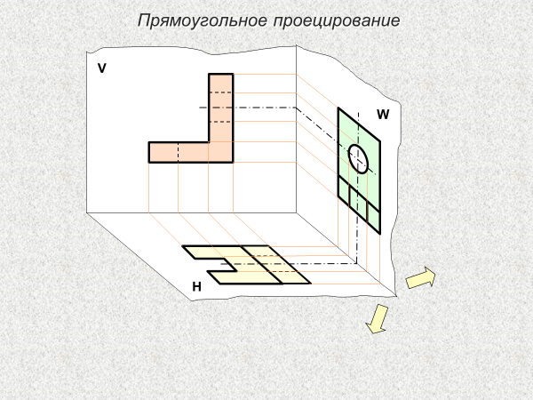 Рис.6
Для получения чертежа предмета плоскость W поворачивают на 90 градусов вправо, а плоскость Н на 90 градусов вниз
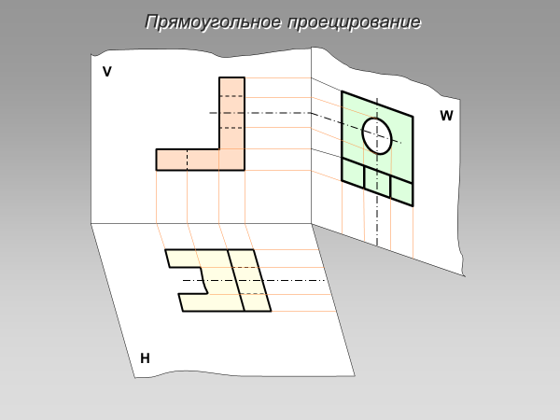
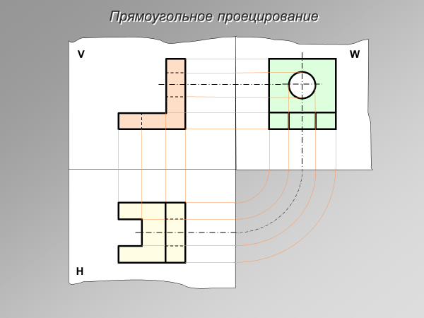 Рис.7
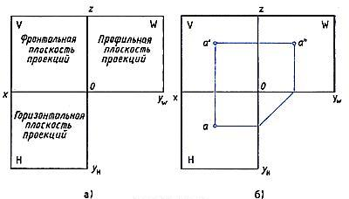рис.8
Получившийся таким образом чертеж содержит три прямоугольные проекции предмета: фронтальную, горизонтальную и профильную. Оси проекций и проецирующие лучи на чертеже не показывают.
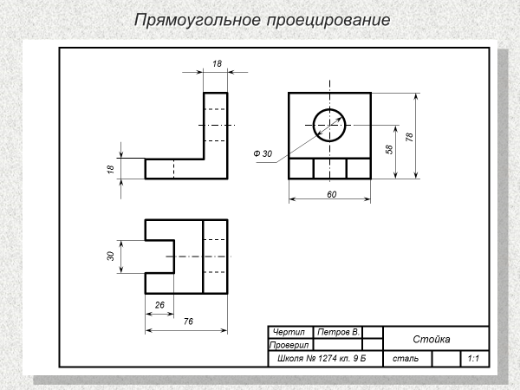 Рис.9

Даны три детали, различные по форме, которые проецируются на две плоскости проекций совершенно одинаково. В данном случае профильная проекция детали дает возможность точно определить форму каждой из них.
Получившийся таким образом чертеж содержит три прямоугольные проекции предмета: фронтальную, горизонтальную и профильную. Оси проекций и проецирующие лучи на чертеже не показывают
Виды располагают в проекционной связи. Под главным видом находится вид сверху, справа находится – вид слева. Виды не смещают!
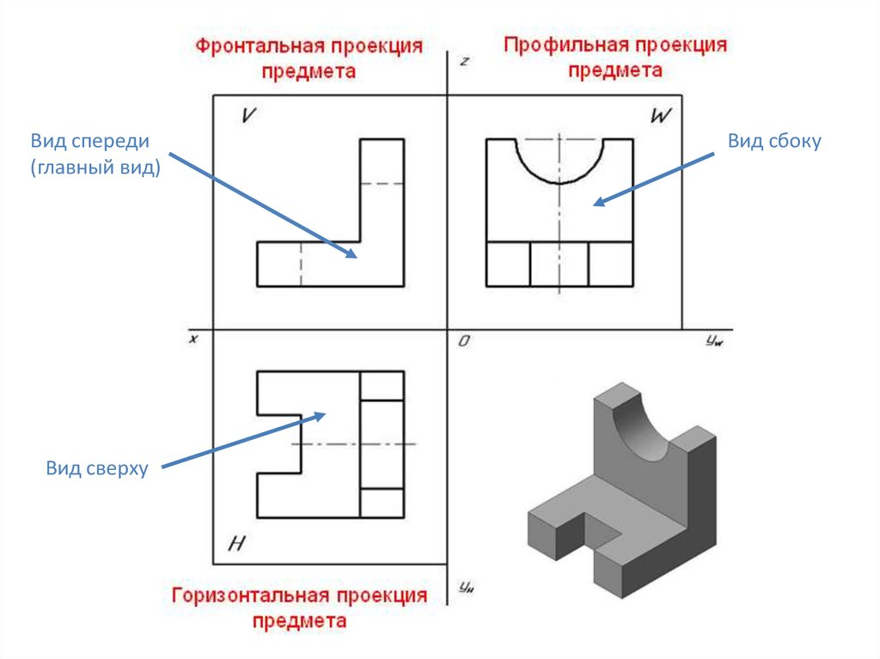
Рис.10
Выполните задания:
- Перечертить рисунок № 8а и нанести буквенные обозначения плоскостей V W H, на этих плоскостях выполните чертежным шрифтом, карандашом обозначение плоскостей и название видов:
а) Фронтальная плоскость проекций, главный вид или вид спереди;
б) Профильная плоскость проекций, вид слева;
в) Горизонтальная плоскость проекций, вид сверху.
- Перечертить в графическую тетрадь рисунок 11 и нанести рамеры.

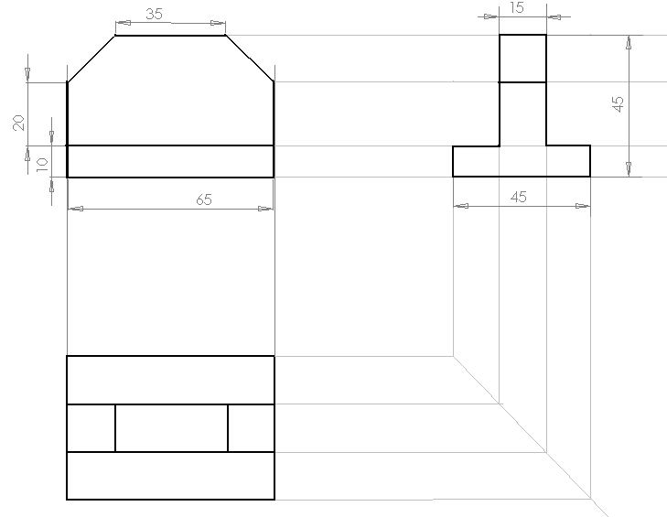
Рис.11

Постановка размеров:
- на фронтальной проекции – длина и высота;
- на горизонтальной проекции – длина и ширина;
- на профильной проекции – ширина и высота.

